**Приказ Минтруда России от 11 июля 2024 г. № 347н «Об утверждении Правил финансового обеспечения предупредительных мер по сокращению производственного травматизма и профессиональных заболеваний работников и санаторно-курортного лечения работников, занятых на работах с вредными и (или) опасными производственными факторами».**

В целях упрощения процедуры (оптимизации процесса) получения страхователями решения о финансовом обеспечении предупредительных мер:

* не предполагается представление страхователем предварительного комплекта документов (только заявление и плана финансового обеспечения предупредительных мер);
* не предусмотрено согласование с ЦА СФР решения в отношении крупных страхователей;
* сокращен срок принятия решений для крупных страхователей (с 21 рабочего дня до 10 рабочих дней);
* предусмотрено самостоятельное определение (изменение) страхователем направления расходования средств на предупредительные меры;
* предоставляется право страхователю в течение 5 рабочих дней на устранение замечаний в документах, подтверждающих произведенные расходы.

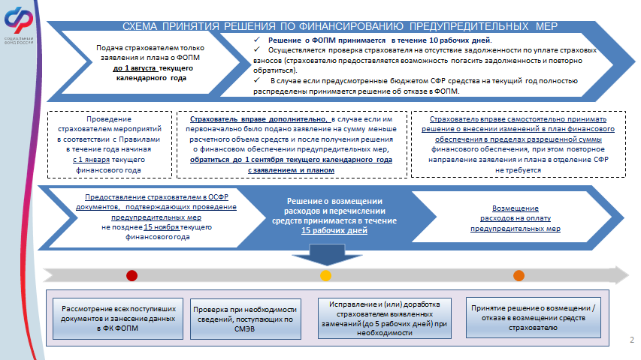

* **Объем средств не может превышать 20% сумм страховых взносов, начисленных за предшествующий календарный год;**

**V**

**для каждого страхователя**

**≤**

**20 % \***

**страховые взносы, начисленные за предшествующий календарный год**

**расходы на выплату обеспечения, произведенные страхователем в предшествующем календарном году**

**−**

* **Объем средств может быть увеличен до 30% сумм страховых взносов при условии направление на оздоровление работников предпенсионного и пенсионного возраста в организациях, осуществляющих санаторно-курортное лечение.**

**!!!! На день подачи заявления страхователь не должен иметь непогашенные недоимка, задолженность по пеням и штрафам, образовавшиеся по итогам отчетного периода в текущем финансовом году, недоимка, выявленная в ходе камеральной или выездной проверки, и (или) начисленные пени и штрафы по итогам камеральной или выездной проверки.**

**Финансовому обеспечению за счет сумм страховых взносов подлежат расходы страхователя на следующие предупредительные меры:**

1. Проведение специальной оценки условий труда;
2. Реализация мероприятий по приведению уровней воздействия вредных и (или) опасных производственных факторов на рабочих местах в соответствие с государственными нормативными требованиями охраны труда;
3. Обучение по охране труда и (или) обучение безопасным методам и приемам выполнения работ повышенной опасности, в том числе горных работ, а также действиям в случае аварии или инцидента на опасном производственном объекте с отрывом от работы следующих категорий работников;
4. Приобретение работникам, занятым на работах с вредными и (или) опасными условиями труда, а также на работах, выполняемых в особых температурных условиях или связанных с загрязнением, средств индивидуальной защиты, изготовленных на территории государств - членов Евразийского экономического союза, в соответствии с типовыми нормами бесплатной выдачи специальной одежды, специальной обуви и других средств индивидуальной защиты (далее соответственно - СИЗ, типовые нормы) и (или) на основании результатов проведения специальной оценки условий труда, а также смывающих и (или) обезвреживающих средств;
5. Санаторно-курортное лечение работников, занятых на работах с вредными и (или) опасными производственными факторами (исключая размещение в номерах высшей категории);
6. Проведение обязательных периодических медицинских осмотров (обследований) работников;
7. Обеспечение лечебно-профилактическим питанием (далее - ЛПП) работников, для которых указанное питание предусмотрено перечнем отдельных видов работ, при выполнении которых работникам предоставляется бесплатно по установленным нормам лечебно-профилактическое питание;
8. Приобретение страхователями, работники которых проходят обязательные предсменные (послесменные) и (или) предрейсовые (послерейсовые) медицинские осмотры, медицинских изделий для количественного определения алкоголя в выдыхаемом воздухе, а также для определения наличия психоактивных веществ в моче, зарегистрированных в установленном порядке;
9. Приобретение страхователями, осуществляющими пассажирские и грузовые перевозки, приборов контроля за режимом труда и отдыха водителей (тахографов);
10. Приобретение страхователями аптечек для оказания первой помощи;
11. Приобретение отдельных приборов, устройств, оборудования и (или) комплексов (систем) приборов, устройств, оборудования, непосредственно предназначенных для обеспечения безопасности работников и (или) контроля за безопасным ведением работ в рамках технологических процессов, в том числе на подземных работах;
12. Приобретение отдельных приборов, устройств, оборудования, в том числе компьютерных тренажеров, программного обеспечения, видеофильмов и (или) комплексов (систем) приборов, устройств, оборудования, непосредственно обеспечивающих проведение обучения по вопросам безопасного ведения работ;
13. Санаторно-курортное лечение работников не ранее чем за пять лет до достижения ими возраста, дающего право на назначение страховой пенсии по старости в соответствии с пенсионным законодательством Российской Федерации (исключая размещение в номерах высшей категории);
14. Приобретение отдельных приборов, устройств, оборудования и (или) комплексов (систем) приборов, устройств, оборудования, сервисов, систем, непосредственно предназначенных для мониторинга на рабочем месте состояния здоровья работников, занятых на работах с вредными и (или) опасными производственными факторами;
15. Обеспечение бесплатной выдачей молока или других равноценных пищевых продуктов работников, занятых на рабочих местах с вредными условиями труда;
16. Проведение оценки профессиональных рисков.